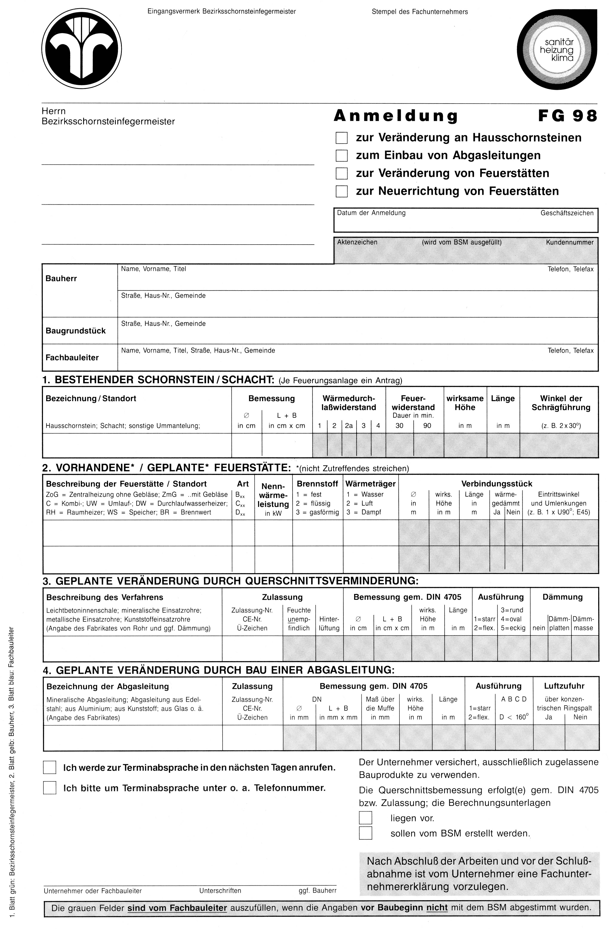
Herrn
Richard Wagner
Saareckstraße 5

66663 Merzig
12.07.2007

Jenniver Joschko

